Laboratorio de Computación
Salas A y B
Profesor: | Rodríguez Espino Claudia Ing.
Asignatura: | Fundamentos de Programación
Grupo: | 1104
No de Práctica(s): | Practica 1
Integrante(s): | Thelma Jazmín Santa Rosa Ortiz
No. de Equipo de cómputo empleado: | 50
Semestre: | 1°
Fecha de entrega:
Observaciones:

CALIFICACIÓN: ________________

La computación como herramienta de trabajo del profesional de ingeniería.
Objetivo:
Descubrir y saber utilizar herramientas de software que se ofrecen en internet que permitan realizar actividades y trabajos académicos de forma organizada y profesional a lo largo de la vida escolar, tales como manejo de repositorios de almacenamiento y buscadores con funciones avanzadas.
Desarrollo:
En el Laboratorio la profesora nos explicó cuál era la importancia del uso de un equipo de computo y que es fundamental para el desarrollo de las actividades y tareas cotidianas.
Vimos que un controlador de versiones es un sistema que lleva a cabo el registro de las modificaciones de un archivo cualquiera a lo largo del tiempo; permite regresar a versiones antiguas y ver las modificaciones que se le han hecho, siempre dando la oportunidad de regresar los cambios ya sea para corregir o proteger de errores que el ser humano llega a cometer o simplemente mejorar nuestro archivo. Además, un control de versiones nos facilita el trabajo colaborativo, y nos permite tener un respaldo de nuestros archivos.
Existen cuatro tipos de sistemas de control de versiones: Sistemas de Control de versiones Local, Sistemas de Control de Versiones Centralizado, Sistemas de Control de Versione Distribuido y Git.
También vimos que un repositorio sirve para organizar proyectos y donde ponemos anexar los archivos de dicho proyecto, estudiamos los tipos de repositorios que existen, usando de ejemplo a GitHub con el cual trabajamos. Y las operaciones que se pueden realizar en lo repositorios.
Realizamos búsquedas en internet Google ya conociendo el que los buscadores de internet son aplicaciones informáticas que rastrean en la rede de redes catalogando, clasificando y organizando información.
- Lo primero que buscamos en Google fue imágenes de natación o futbol menos tenis, el cual lo representamos de esta manera: imágenes natación or (significa que puede llevar una o la otra palabra) futbol – (este signo sirve para poner que imágenes no queremos) tenis.
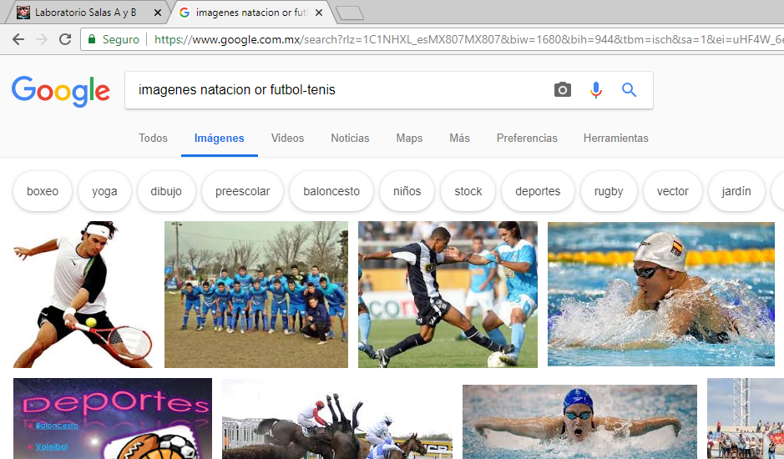

- Para encontrar datos pertenecientes solo a algo en especifico lo debemos de escribir entre comillas. Nosotros buscamos “jornada de futbol mexicano”
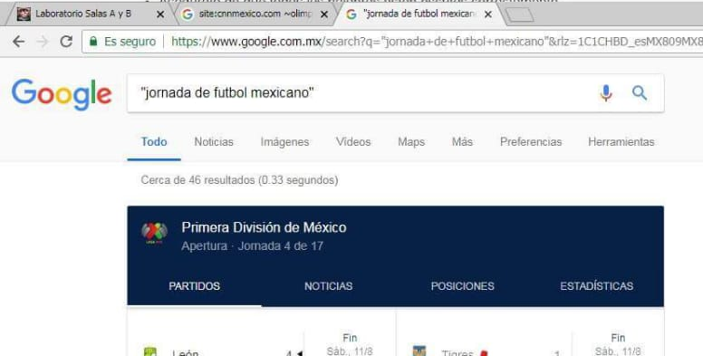
- Al buscar no es necesario escribir los artículos pero en caso de que lo sea se puede escribir un signo de suma al principio: +la jornada
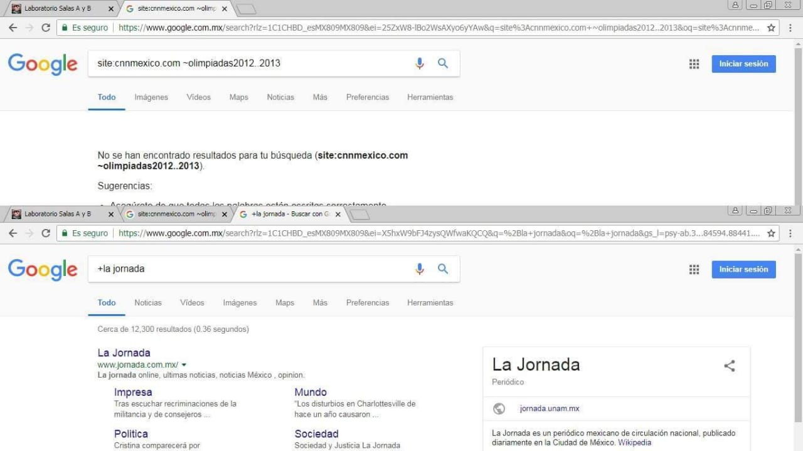
- Usamos comandos en la búsqueda como define: (que es para buscar el concepto de una palabra) y site: (sirve para buscar un sitio determinado)
~ busca cosas relacionadas con la palabra .. busca intervalo de números.
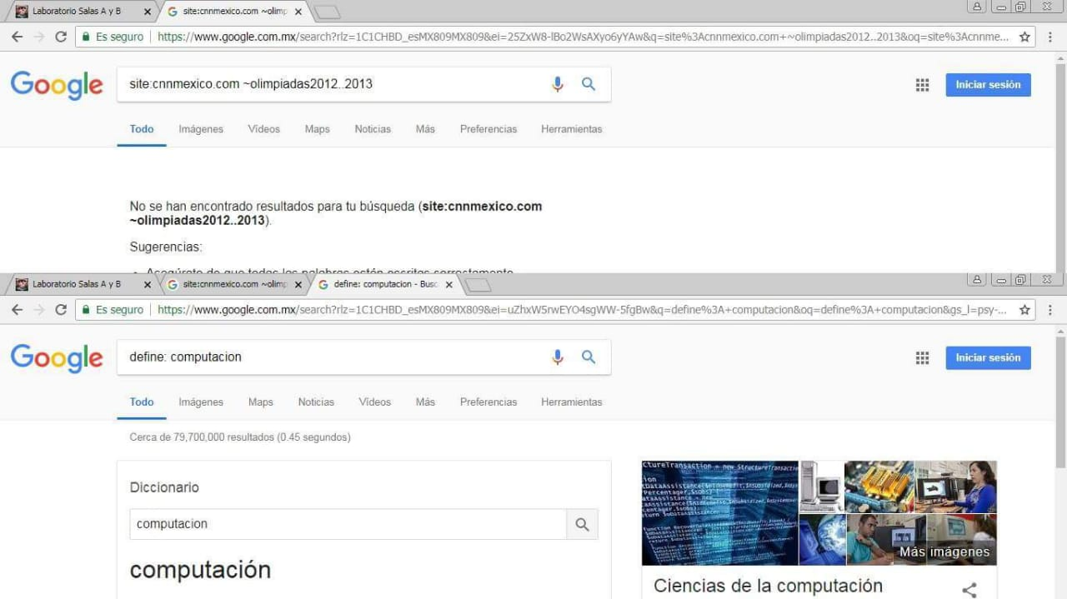
- Vimos que el buscador de Google también nos sirve de calculadora, convertidor de unidades y Gráficas 2D.
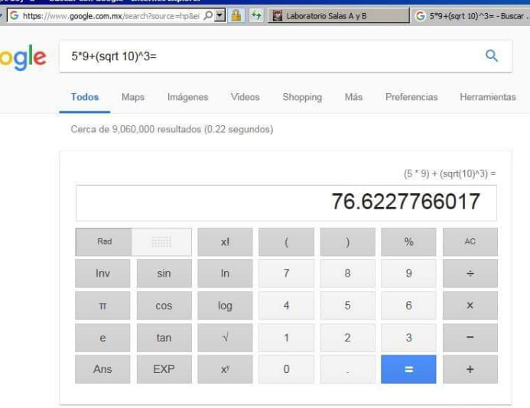

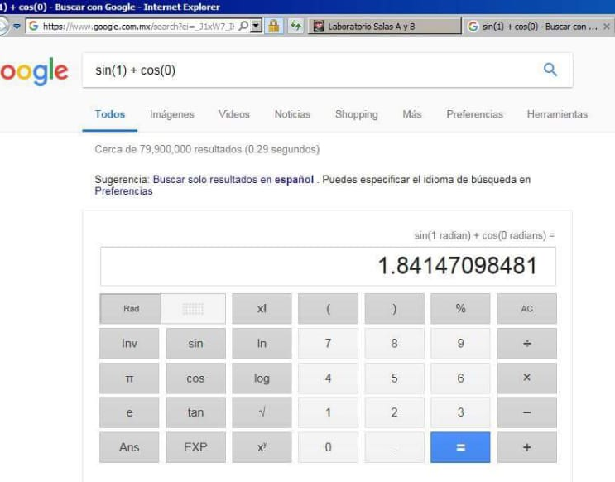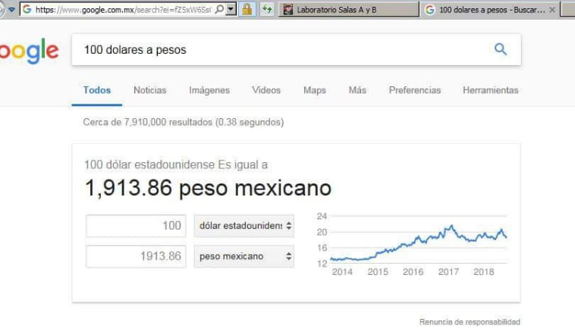

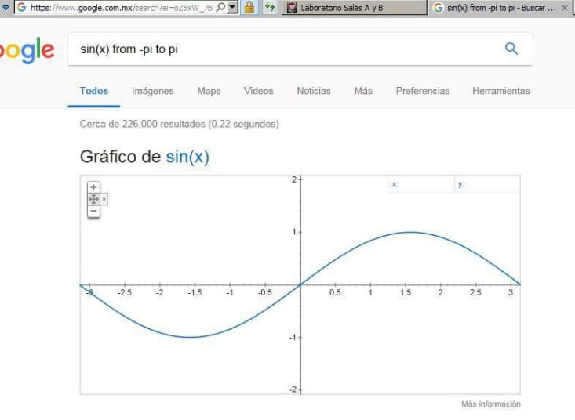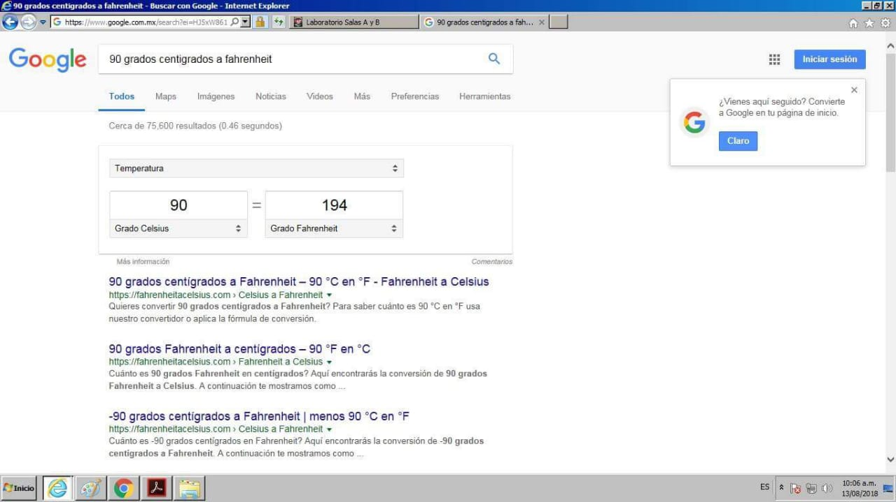

- Buscamos en Google académico y el comando de author: sirve para buscar solo libros relacionados con ese autor.
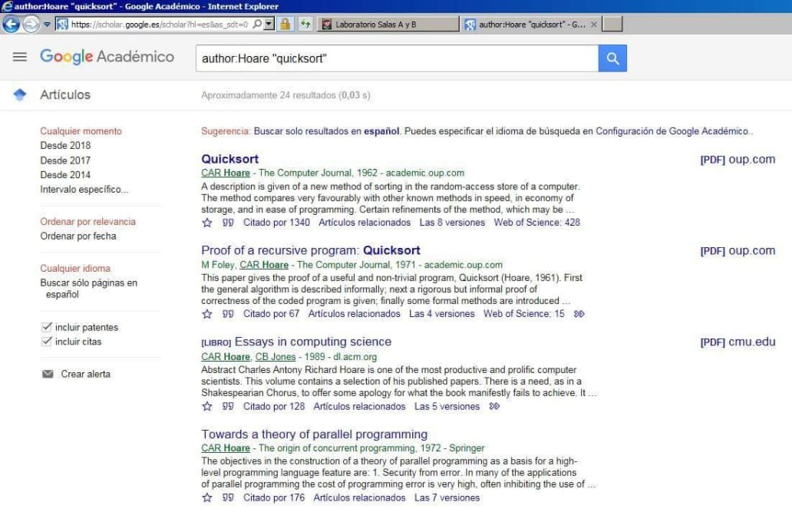
- Descibrimos que google imágenes nos permite abrir una imagen guardada en el equipo y buscar mas relacionadas a esta.
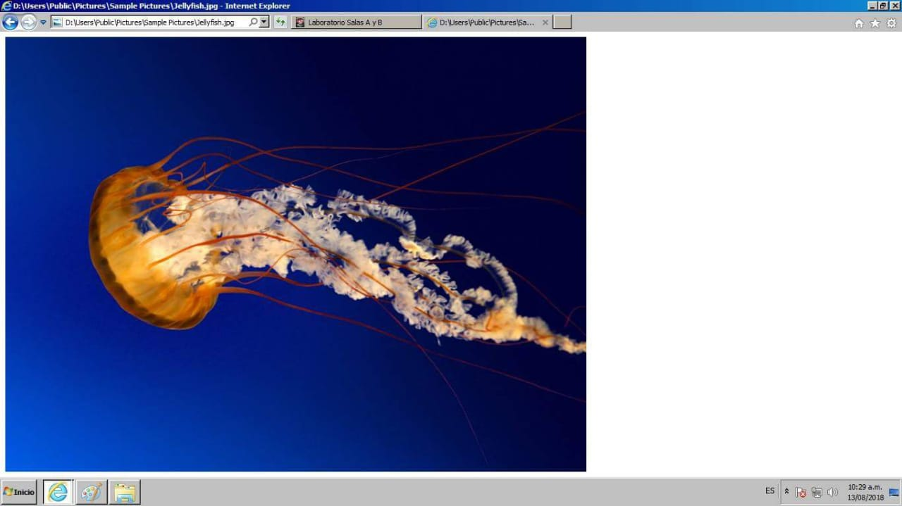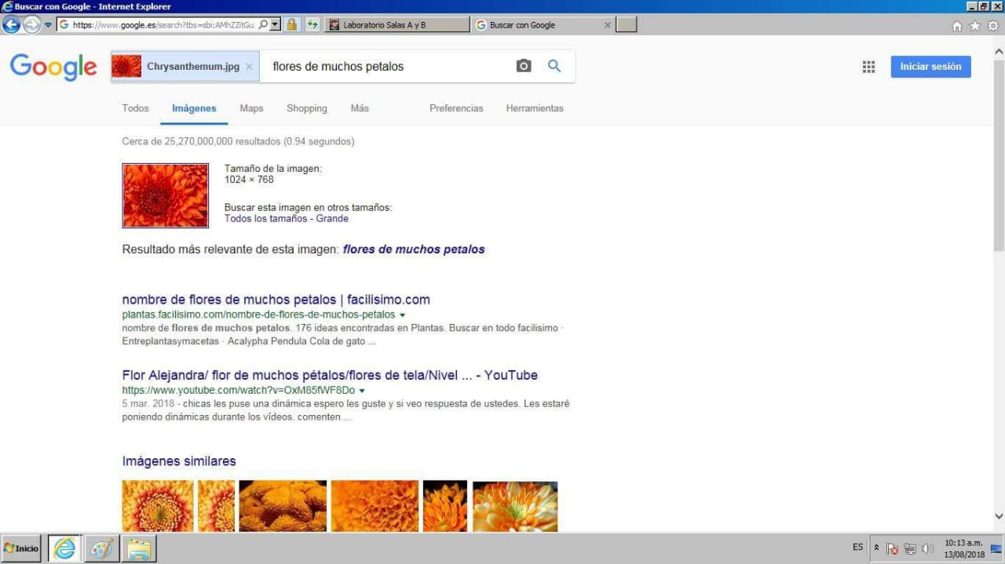

- De acuerdo a las busquedas que hicimos como ejemplo la profesora nos dejo buscar solo lo relacionado con facultad de ingenieria; despues que buscara todas las facultades de ingenieria menos de la UNAM, al igual que solo de la UNAM. Al final nos dejo buscar en google academico al autor Garcia Marquez y su libro Cien años de soledad.
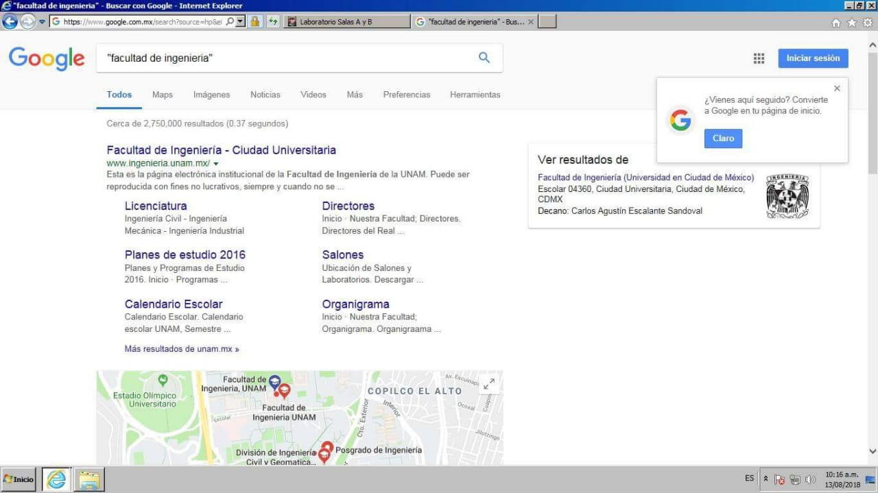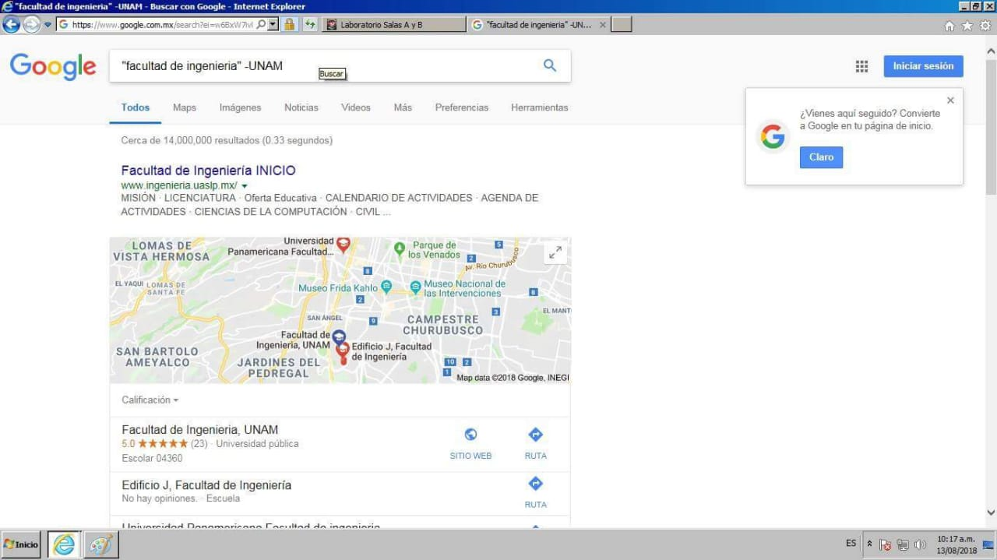
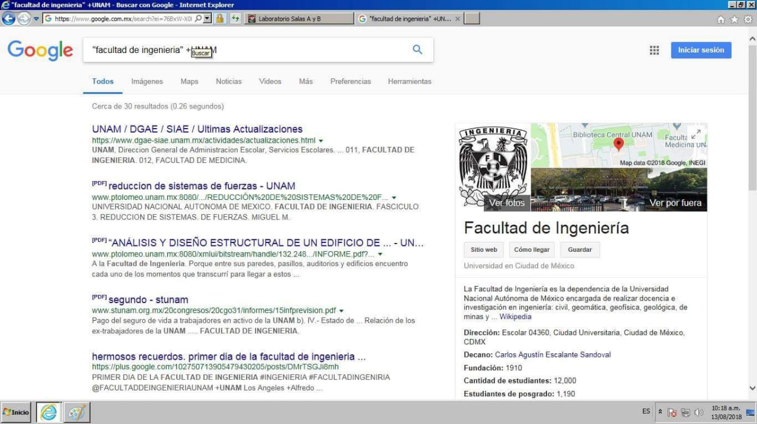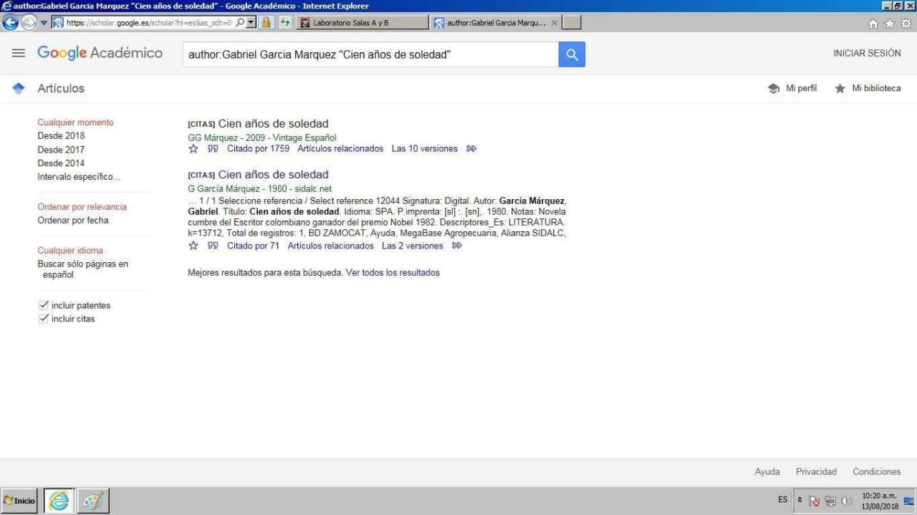
Conclusión:
Sin duda el uso de un equipo es fundamental para la vida de todos en la actualidad, facilita mucho las actividades cotidianas y profesionales de las personas. Es increíble todo lo que se puede encontrar en la red de redes y cuanto puede ayudarnos en la vida estudiantil.
Yo no conocía el Google académico ni el de imágenes, jamás me imagine que estos tipos de buscadores facilitaran el estar pasando de página en página para encontrar algún documento o información necesaria.
Esta práctica también nos enseñó a que en los buscadores se pueden usar comandos para llegar mas directamente a lo que estemos buscando.

